КОНСПЕКТ ВНЕКЛАССНОГО МЕРОПРИЯТИЯ

ТЕМА «ОПОРА МОЛОДЫМ СЕРДЦАМ – РУСИ ВЕЛИКОЕ НАЧАЛО».
ЦЕЛИ:
-познакомить детей с историей создания и деятельностью Детского общественного движения «Добрые Дети Мира»
-развивать умение анализировать свои поступки и поступки своих товарищей, прогнозировать последствия своих действий
- воспитывать у детей чувство доброты и сопереживания
- формировать духовную культуру у учащихся
1 АКТУАЛИЗАЦИЯ ЗНАНИЙ УЧАЩИХСЯ
-Что вы видите?
Слово учителя ( сопровождение слайдами)
Россия - страна с уникальными историческими, культурными и духовными традициями, которая во все времена являла миру примеры самоотверженного патриотизма, милосердия и величия духа всех народов многонациональной державы. Дети - главные хранители этих традиций. Им доверено продолжить этот путь, воплощая духовную связь времен. А значит, незримая нить между прошлым и будущим не прервется
Ученик 1: давным – давно жили – были добрые молодцы – могучие богатыри русские и девицы красавицы. А у них были добрые матушки да мудрые бытюшки. Умели они пахать да косить, дома – терема рубить, умели и холсты ткать, узорами их вышивать, а также Родину свою защищать от нашествий вражеских. В ту пору государство назывлось Киевская Русь , так как столица была в Киеве, в не в Москве, как сейчас.
Ученик 2: в конце 11 века появилось новое имя у Русского государства – Россия. Оно впервые в летописях, составленных при царе Иване третьем. Тогда часто употреблялось название «Россия» наряду с прежними названиями «Русь», «Русская земля», но со временем стало употребляться без этих старых названий.
Ученик 3: наша Родина – Россия – большая великая страна. Долины и горы, леса и степи, реки и моря, города и деревни, теплые и холодные края – это наша страна, наша Родина. Много народов проживает в нашей стране. А как красив наш русский национальный костюм, посмотрите: уральский, вологодский, воронежский и т.д.
Ученик 4:
Люблю дымок спаленной жнивы,
В степи кочующий обоз
И на холме средь желтой нивы
Чету белеющих берез.
Ты для того, березонька красива
И в полдень жаркий, и час росы
Что без тебя немыслима Россия
И я немыслим без твоей красы.
Ученик 5: березоньку милую, родную издавна считают символом России, символом Родины. Березонька воспета в поэзии и прозе, в музыке, живописи и фольклоре. Россия и береза! Эти понятия неразделимы.
Ученик 6: красавицей русских лесов называют люди березу. Стройная, с тонкими длинными ветвями и раскидистой кроной, она привлекательна во все времена года. О березе сложено много песен, былин, преданий, создано много живописных картин. Ее знают все, это самое распространенное дерево. Символ и гордость русского народа.
Учитель: Кто живет в стране, изображенной на карте? Кто такая молодежъ?
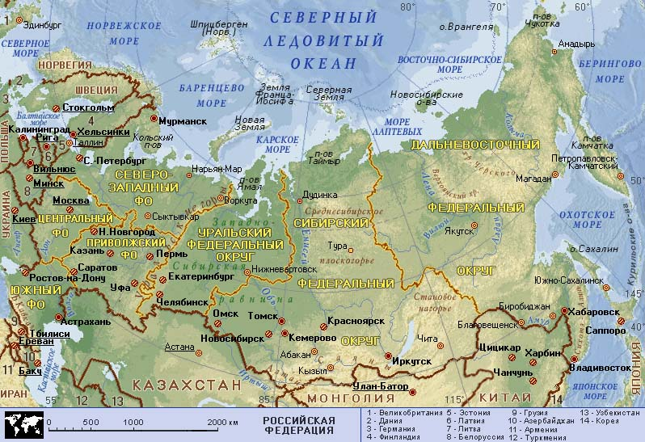
- Кого вы узнаете еще?


В нашей стране 2009 год был объявлен годом молодежи. Сам Дмитрий Медведев говорит о ней так:


Молодежь - это самая активная и мобильная часть общества, которая быстрее адаптируется к изменениям, легче усваивает новые знания.
Современной России особенно необходимы хорошо образованные, инициативные и творческие люди, умеющие принимать смелые, нестандартные решения. И один из приоритетов государственной молодежной политики – дать молодым людям возможность раскрыть свой потенциал, найти достойное место в жизни, ярко проявить себя в государственной и общественной деятельности, в науке и культуре.
Президент Российской Федерации
Дмитрий МЕДВЕДЕВ

2. ПОСТАНОВКА ПРОБЛЕМЫ, ОРГАНИЗАЦИЯ ДИСКУССИИ.
- Согласны ли вы со словами президента о нашей молодежи?
- Что вы, может быть, наблюдали в жизни рядом с вами живущей молодежи, такого, что вам не совсем нравится?
- Откуда взялась молодежь? Что отличает молодежь от младших школьников, детсадовцев?
- В кого превратится молодежь со временем? Что отличает молодежь от стариков? (внешне, внутренне)
- Какой вывод можно сделать?
Старики, как и малыши нуждаются в помощи, поддержке молодежи._ - Приведите примеры из жизни, когда вы видели, что молодежь помогает нуждающимся в их помощи? Какого рода помощь была? (примеры детей)
- Каким же важным качеством должен обладать каждый человек на земле? (доброжелательностью, отзывчивостью,состраданием, милосердием)
3. ИССЛЕДОВАТЕЛЬСКАЯ ДЕЯТЕЛЬНОСТЬ УЧАЩИХСЯ
- А как вы можете объяснить значение слова милосердие? (работа со справочной литературой)

Что такое милосердие
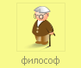Милосердие – это сострадание. Это бескорыстная искренняя помощь нуждающимся. Милосердие проявляется в оказании материальной и моральной поддержки, всевозможной помощи.
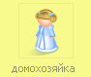Милосердие – это готовность помочь или простить кого-то из сострадания или соображений гуманности. Актом милосердия может быть подаяние милостыни нищему. Приютить бездомного котенка – это тоже означает проявить милосердие.
МИЛОСЕРДИЕ – сострадательное, доброжелательное, заботливое, любовное отношение к другому человеку; противоположность милосердия – равнодушие, жестокосердие, злонамеренность, враждебность, насилие.

Учитель: Это слово пришло к нам со времен начала Руси, с принятием на Руси Христианства. В христианстве милосердная любовь приобретает этически особое значение как одна из трех – наряду с верой и надеждой – богословских добродетелей. Милосердие – инициативное чувство и активное действие, на что указывает притча о добром самарянине (Евангелие от Луки, 10:29-37). По христианскому учению, в милосердии человек посвящает себя Богу и тем самым открывается добру. С этической точки зрения, милосердие составляет долг человека. На это указывает заповедь любви: «Возлюби Господа Бога твоего всем сердцем твоим, и всею душою твоею, и всею крепостию, и всем разумением твоим, и ближнего твоего, как самого себя». Именно поэтому, наверное, ребята, чаще других в храмах и церквях можно встретить людей, преклонного возраста. Они идут туда за милосердием, т.е за любовью к Богу , за добром к себе.
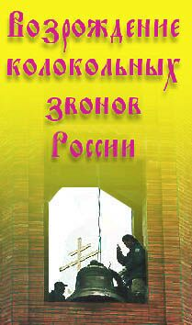
(презентация соборов и храмов Саратова)
- Где же можно научиться быть милосердными?
- А нужно ли этого добиваться от себя?
- Какое дело можно считать добрым?
4. ЗНАКОМСТВО С РАБОТОЙ ДЕТСКОГО ОБЩЕСТВЕННОГО ДВИЖЕНИЯ «ДОБРЫЕ ДЕТИ МИРА»
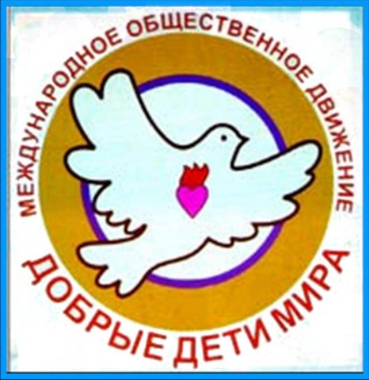
Ученик 7: Детское общественное движение «Добрые дети мира» создано в декабре 2005 года в средней общеобразовательной школе № 1959 района Марьино Юго – Восточного Административного округа г. Москвы. Центральной идеей, его смыслом стали фразы «Учимся добру» и «Доброта спасет мир». Служение идеалам добра, воспитание в процессе совершения добрых дел, формирование потребности совершения добрых и бескорыстных поступков – вот те педагогические идеи, на достижение которых направлена деятельность движения. Сегодняшние дети - лены движения «Добрые дети Мира» - это те, кто придут на смену и станут продолжателями уникальных традиций России. Движение имеет свою атрибутику: знамя, форму членов движения, галстук, пилотку, удостоверение. Задачами движения является изучение истории, культуры и духовных основ развития благотворительности в россии и мире, осуществление конкретных благотворительных мероприятий.
Учитель: - Когда вы планируете начать быть милосердными?
- С чего вы планируете начать это делать?
НЕ ОТКЛАДЫВАЙ НА ЗАВТРА ТО, ЧТО МОЖНО СДЕЛАТЬ СЕГОДНЯ.
5. ОРГАНИЗАЦИЯ ШАР – ШОУ. ПРАКТИЧЕСКАЯ РАБОТА.
- А давайте попробуем сделать доброе дело сейчас. Какое? (ответы детей)
Работа в группах: создание послания (рисунка, текста и т.п. с добрыми пожеланиями, вызовом положительных эмоций)
Индивидуальная работа :Подготовка посланий к путешествию (поместить в шарик, надуть, завязать)
Учитель: кому бы вы подарили свое добро? (родителям)
6. ИТОГ ЗАНЯТИЯ. РЕФЛЕКСИЯ
Учитель: Завершить нашу встречу я хотела бы обращением А.П.Чехова к вам, молодому поколению:
«Пока молоды, сильны и бодры, не уставайте делать добро!»
Ведь добрые сердца - это сады.
Добрые слова – это корни.
Добрые мысли – цветы.
Добрые дела – плоды.
7. ВРУЧЕНИЕ ШАРОВ БЛИЗКИМ И РОДНЫМ, ПРИШЕДШИМ НА ПРАЗДНИК.

Используемые ресурсы
Список использованной литературы
Соловьев В.С. Оправдание добра // Соловьев В.С. Соч. в 2 тт. Т. 1 М.: Мысль, 1988. С. 152–169
Льюис К.С. Любовь. Страдание. Надежда. М.: Республика, 1992. С. 251–261
http://www. panoramio.com/photo/26662680
http://www.krugosvet. ru
http://www.ctotakoe.info/topics/chelovek_
http://shkolazhizni.ru

